**ĐẠI HỌC QUỐC GIA HÀ NỘI**

**TRƯỜNG ĐẠI HỌC CÔNG NGHỆ**



**BÁO CÁO BÀI TẬP LỚN**

**XÁC ĐỊNH TỌA ĐỘ TÂM VẬT THỂ 3D BẰNG CAMERA**

**Sinh viên: Lê Đức Lâm – 21020922**

**Khóa: QH-2021-I/CQ-R**

**HỌC PHẦN: XỬ LÝ ẢNH VÀ THỊ GIÁC ROBOT**

**Mã học phần: RBE3015**

**Ngành: Kỹ thuật Robot**

Hà Nội, 2023

**Mục lục**

**1.** **Giới thiệu bài toán** 3

**2.** **Mô phỏng hệ thống và thuật toán** 3

2.1. Camera 3

2.2. Thiết lập vị trí 3

2.3. Hiệu chỉnh camera 3

2.4. Xác định tọa độ vật thể 4

**3.** **Kết quả, đánh giá** 5

3.1. Kết quả 5

3.2. Đánh giá 5

**4.** **Tài liệu tham khảo** 5

1. **Giới thiệu bài toán**

Bài toán yêu cầu sử dụng một camera để xác định tọa độ vật thể 2D trên mặt phẳng, từ đó xác định tọa độ thực điểm chính giữa vật thể 3D, tọa độ được chia theo đơn vị milimet. Hệ thống được hiệu chỉnh để chung điểm gốc tọa độ, camera sẽ chụp lại vị trí của vật thể sau đó sẽ gửi tọa độ cho robot, việc xác định chính xác tọa độ tâm vật thể giúp robot gắp sản phẩm theo đúng một vị trí được xác định trên camera. Kết quả của bài toán có thể dùng một tay máy robot bất kỳ để kiểm tra tính chính xác của tọa độ đã tìm được.

1. **Mô phỏng hệ thống và thuật toán**
   1. Camera

Camera được sử dụng trong bài toán này là USB Camera Module IMX385 có độ phân giải 5MP, kích thước ảnh tối đa 1920x1080 pixel, tiêu cự 6mm.

Để hiệu chỉnh camera, sử dụng bàn cờ có kích thước 8x12 ô vuông, mỗi ô vuông có kích thước 25mm x 25mm.

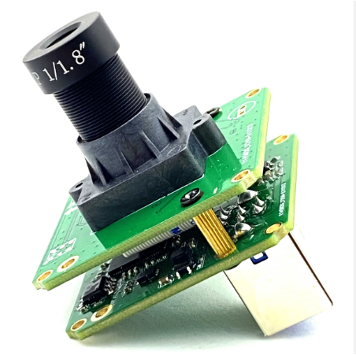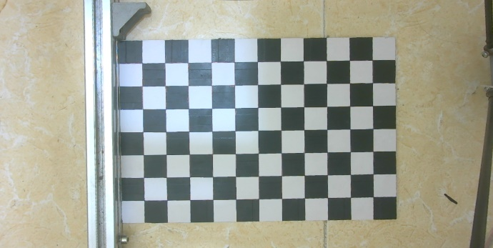

* 1. Thiết lập vị trí

Vật thể 3D sử dụng có kích thước 1,8cm x 1,8cm x 3cm được đặt trên tấm bìa màu trắng có kích thước 30cm x 20cm.

Camera được đặt ở độ cao 50cm so với tấm bìa. Sử dụng Robot Delta để kiểm tra tính chính xác của thuật toán, gốc tọa độ được đặt như hình vẽ dưới

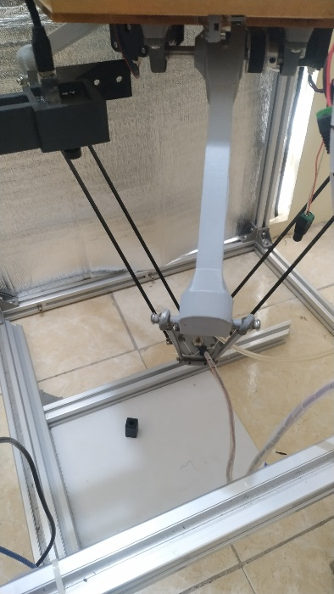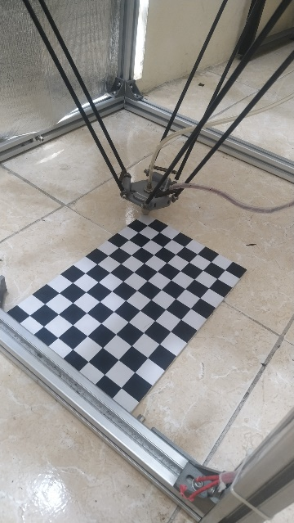

End effector

Vật thể 3D

Vị trí camera

* 1. Hiệu chỉnh camera

Đầu tiên sử dụng camera chụp lại một vài bức ảnh bàn cờ ở các vị trí khác nhau, tiếp theo xác định các góc của bàn cờ với từng bức ảnh, sau đó sử dụng hàm calibrateCamera trong thư viện OpenCV để ước lượng các tham số: Ma trận camera, ma trận hệ số biến dạng, vecto xoay (rotation vector) và vecto dịch (translation vector).

Từ kết quả thu được ở trên, thực hiện hiệu chỉnh camera để loại bỏ độ biến dạng với hình ảnh thu được.

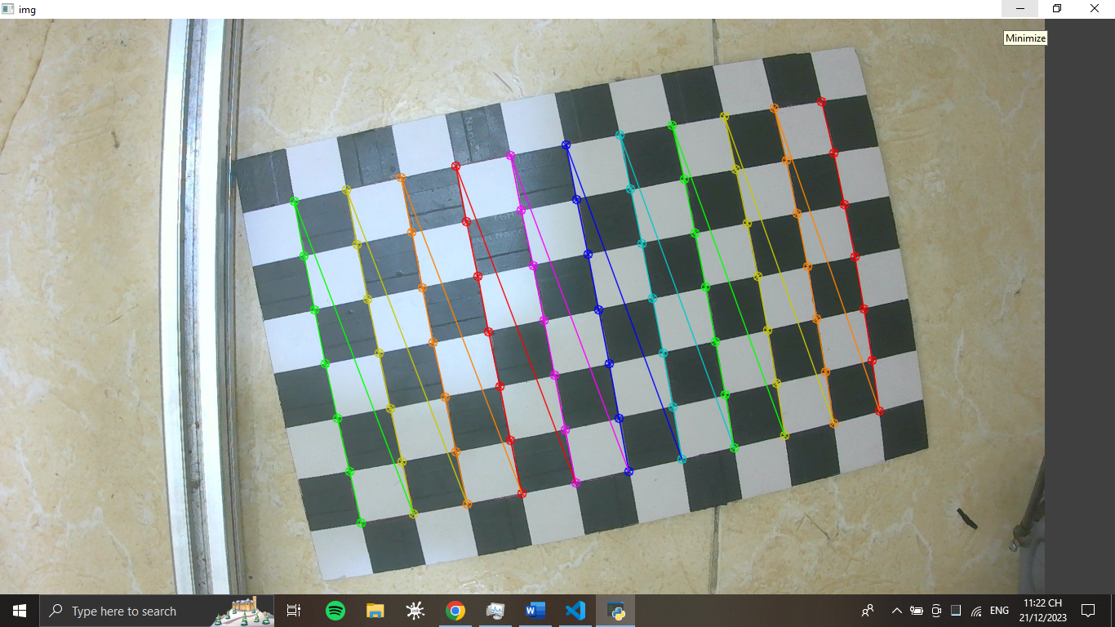 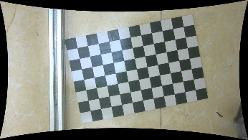 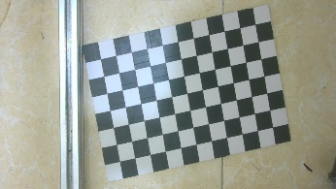

Sau khi loại bỏ độ biến dạng, chụp một bức ảnh và thực hiện các bước hiệu chỉnh như trên một lần nữa, khi đó các tham số thu được sẽ dùng để thực hiện phép chiếu một điểm ở không gian 3D thực tế sang không gian 2D trên ảnh bằng công thức:

(*)

Trong đó:

* s là hệ số tỷ lệ.
* u, v là tọa độ trên ảnh (pixel).
*  là các tham số của ma trận camera.
*  là các tham số của ma trận xoay,  là các tham số của ma trận dịch.
* X, Y Z là tọa độ thực tế (mm).
  1. Xác định tọa độ vật thể

Để xác định vị trí của vật trên ảnh, đầu tiên cần xử lý ảnh đầu vào với một vài thao tác như: làm mờ ảnh, xử lý nhiễu (Gauss, pepper), … , sau đó sử dụng các kỹ thuật phát hiện cạnh, biên, sử dụng những bộ lọc phù hợp để loại bỏ bớt nhiễu, cân bằng độ sáng.

Các bước thực hiện:

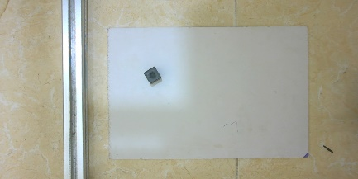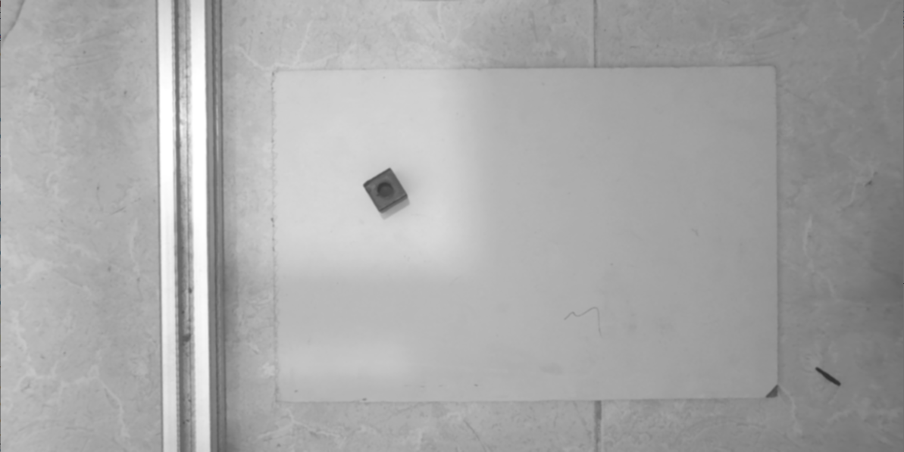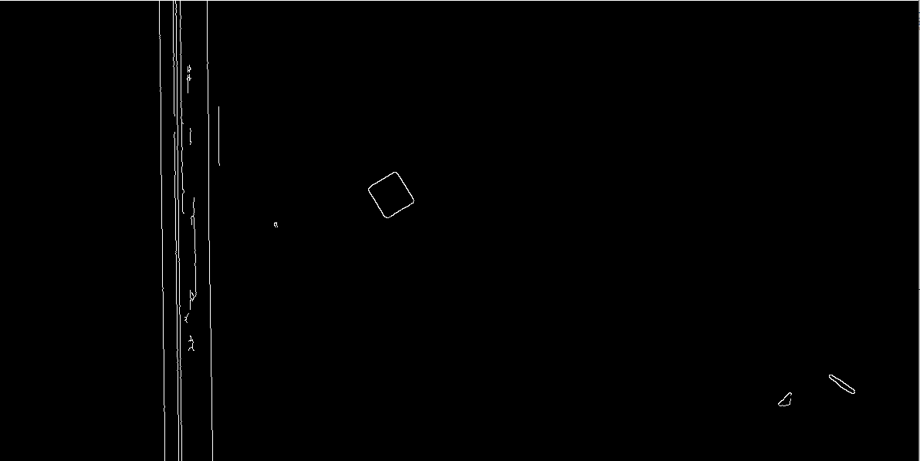

3 – Edge detection

1 - Input

2 – Gray and blur

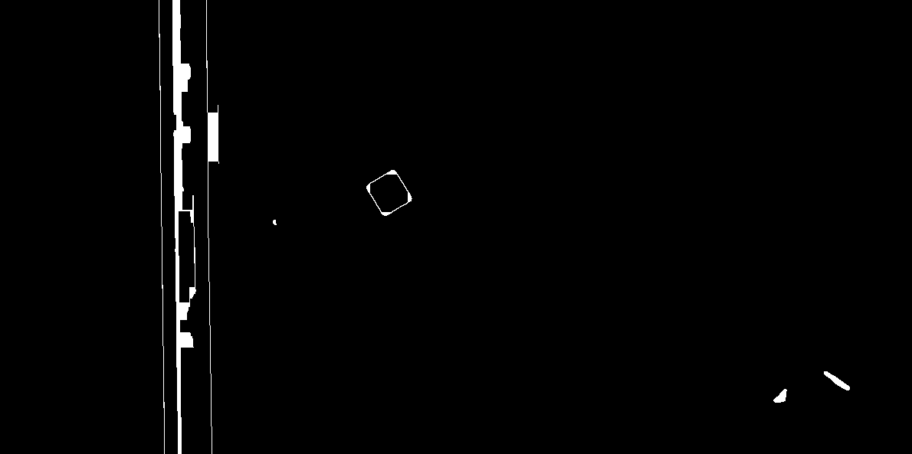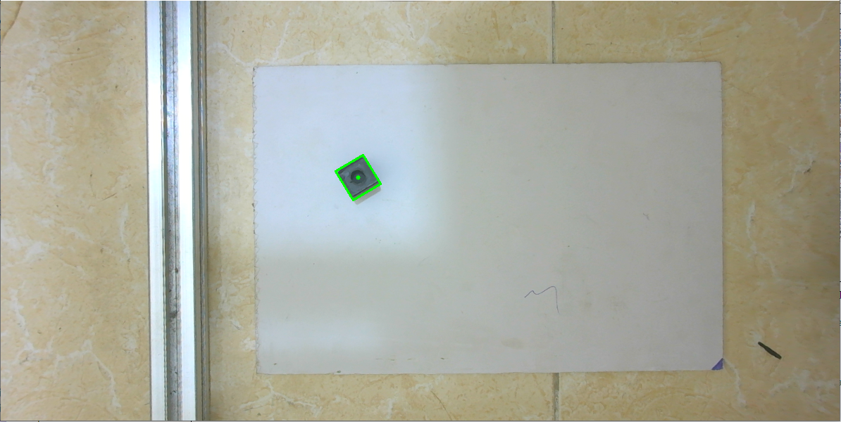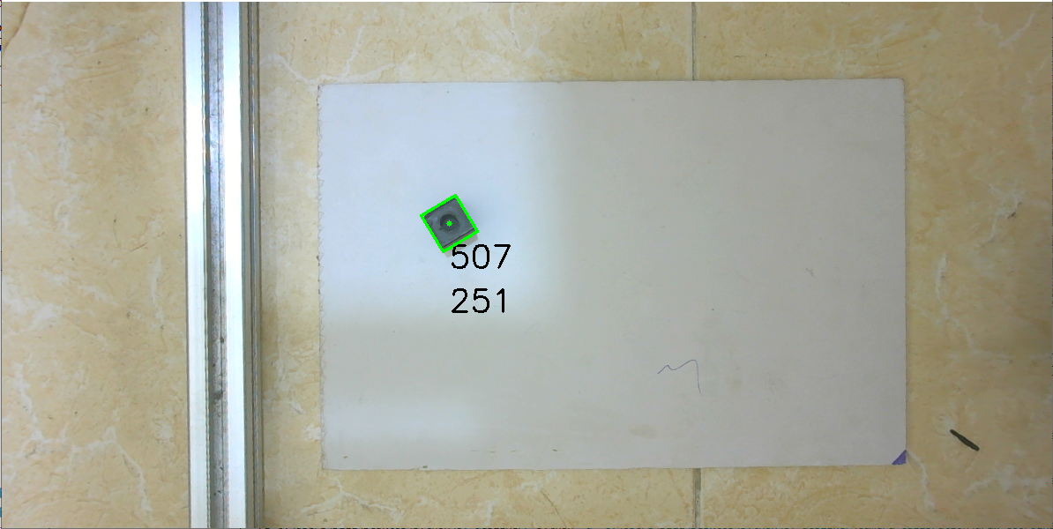

6 – Display result

5 – FindContour and bounding box

4 – Dilate and Erode

Sau khi xác định được tọa độ trên ảnh, từ phương trình (*) có thể ước lượng được tọa độ 3D của vật thể bằng cách nhân 2 vế với nghịch đảo của ma trận camera và ma trận giả nghịch đảo của ma trận xoay. Tuy nhiên hệ số tỷ lệ s là khác nhau với từng trường hợp, do đó cần ước được giá trị của s để sai số không quá nhiều.

Phương trình xác định tọa độ thực của vật thể:



1. **Kết quả, đánh giá**
   1. Kết quả

Sau đây là kết quả thu được khi thực hiện trên 4 ảnh với các vị trí khác nhau:

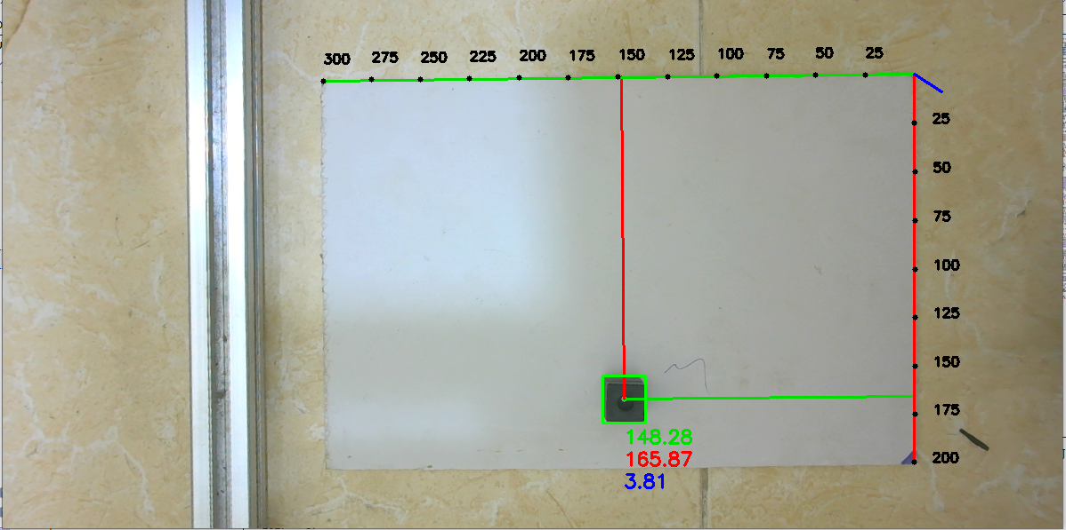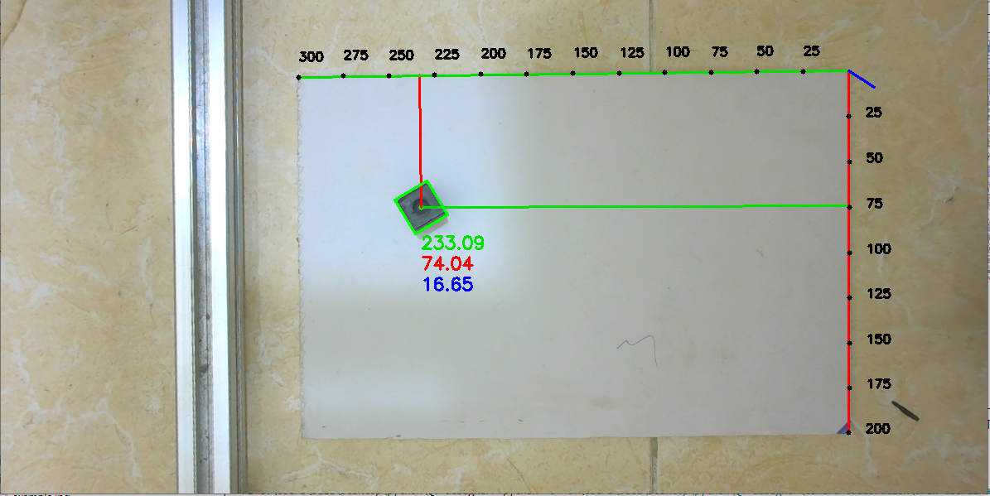

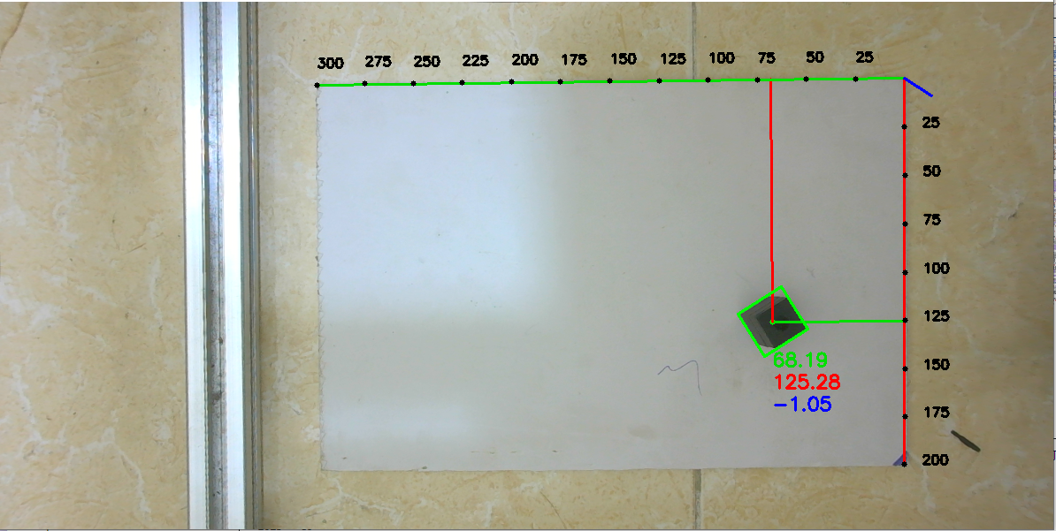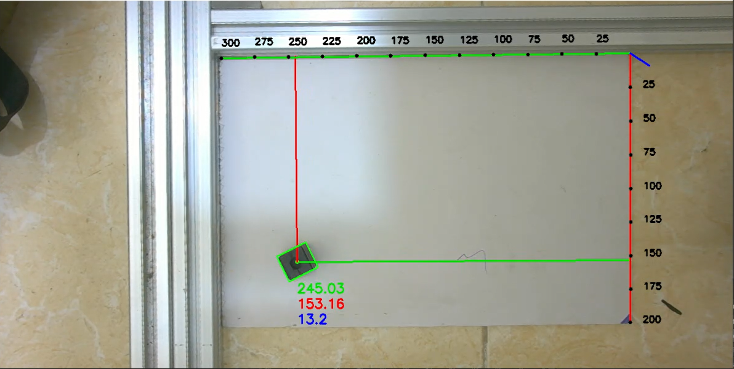

Bảng 1: Kết quả đánh giá sai số của thuật toán

|  |  |  |  |  |  |  |  |
| --- | --- | --- | --- | --- | --- | --- | --- |
| STT | Tọa độ thực (mm) | | | Tọa độ tính được (mm) | | | Sai số |
| x | y | z | x | y | z |
| 1 | 150 | 165 | 15 | 148.28 | 165.87 | 3.81 | 13.78 |
| 2 | 230 | 75 | 15 | 233.09 | 74.04 | 16.65 | 5.7 |
| 3 | 65 | 125 | 15 | 68.19 | 125.28 | -1.05 | 19.52 |
| 4 | 245 | 150 | 15 | 245.03 | 153.16 | 13.2 | 4.99 |

Video kết quả thực hiện kiểm tra với robot Delta: [Drive](https://drive.google.com/drive/folders/1k0nvmPFHwLDz1bKXUU7GPm240sWJZDGB?usp=drive_link)

* 1. Đánh giá

Từ kết quả thu được, việc xác định tọa độ x và y của vật thể khá chính xác với sai số lớn nhất là 3.19 mm, tuy nhiên tọa độ z của vật vẫn còn nhiều sai số do chưa có thuật toán cụ thể để ước lượng được chính xác các tham số khi chuyển từ tọa độ ảnh sang tọa độ thực.

Khi kiểm tra tính kết quả với robot Delta, việc đồng bộ hệ tọa độ ảnh với tọa độ của robot chưa thực sự chính xác nên robot chưa tới được vị trí chính xác của vật thể.

1. **Tài liệu tham khảo**

[1] <https://www.mathworks.com/help/vision/ug/camera-calibration.html>

[2] <https://docs.opencv.org/4.x/dc/dbb/tutorial_py_calibration.html>

[3] Xiem Hoang Van, Nam Do, “An efficient regression method for 3D object localization in machine vision systems”, doi: [10.11591/ijra.v11i2.pp111-121](http://doi.org/10.11591/ijra.v11i2.pp111-121).

[4] Calculate distance or size of an object in a photo image: [link](https://www.scantips.com/lights/subjectdistance.html)